# Comparable Comparator概述



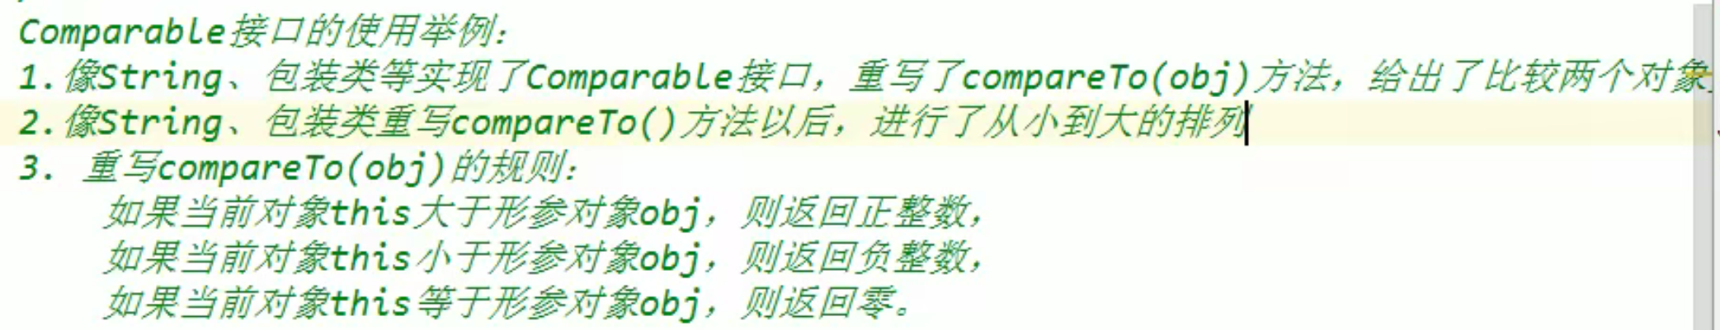

String，包装类各自与各自相互比较时可以直接调用compareTo方法放入另一个对象。

String，包装类数组中比较大小，排序，可以直接调用Arrays点sort来排序，然后调用Arrays点toString直接遍历。

## Comparable

想要对对象数组进行排序，对象的类至少需要实现以上两个接口的任何一个，其中Comparable是涉及到自然数排序的，即如果使用此接口，类中String属性就会按照字符串的ASCII码值从而对多个对象排序。数值类型的属性就会按自然数排序。

实现此接口需要重写CompareTo方法。在方法内将两个对象的属性作比较。

## Comparator

类继承Comaprable接口，当排序的时候调用的Arrary的sort方法，是调用数组中各对象的compareTo方法。或随时调用此类对象的CompareTo方法都能随时进行比较自然排序。

当我们随时想实现一些复杂化的比较方法（可能含有comapreTo方法等复合），可临时实现comparator接口，重写compare方法，传入需要两比较的类对象，在方法体中描述该比较。

如sort（）方法，参数类型有（数组，Comparator类型对象），传入对象数组，并传入comparator实现类对象（一般直接new匿名实现类对象），sort方法会将数组中的对象传入这个实现类对象中比较然后排序。实现了comparable接口的类sort（）会直接调用数组对象的重写的compareTo方法，传入数组下一个对象比较。

即实现了comparable接口的类，sort排序时用的是数组对象的方法接连传入下一个数组对象。

而newComparator匿名实现类，类不需要继承接口，而是sort方法直接使用此comparator匿名实现类中的重写的compare方法传入数组对象进行比较。并且重写的compareTo方法只需要传入一个对象参数，而newComparator匿名实现类的方式重写的方法需要传入两个对象。

并且因为sort方法默认是按照返回值1或者-1的从小到大排序，所以需要反过来时候就在重写的方法中的return 后加一个符号。

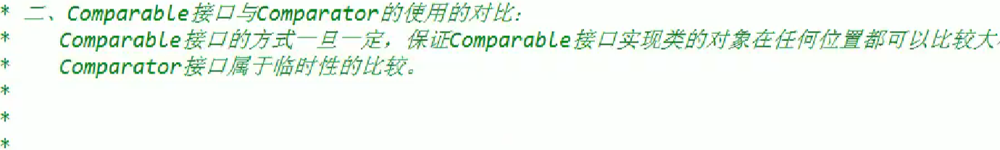

# System类

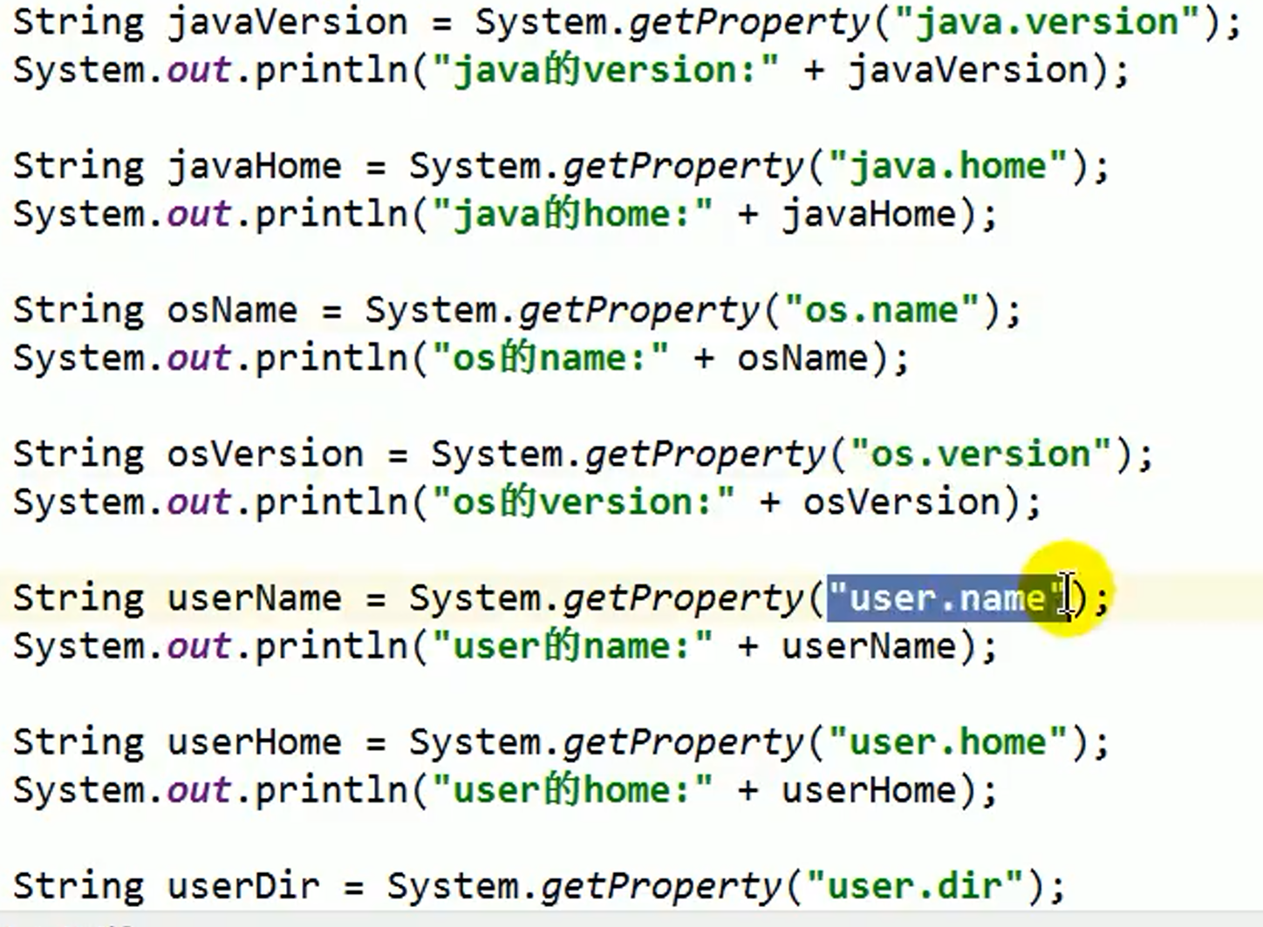

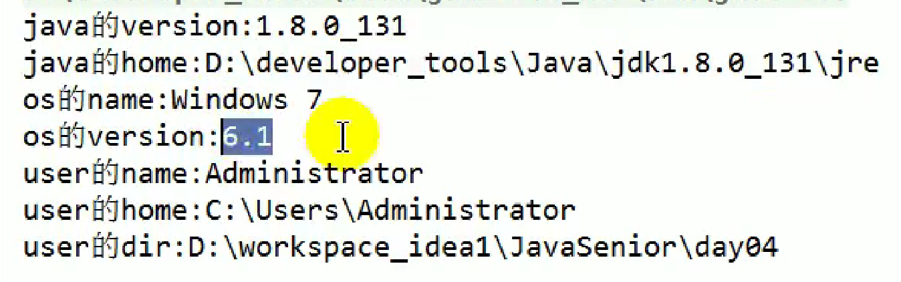

# Math类

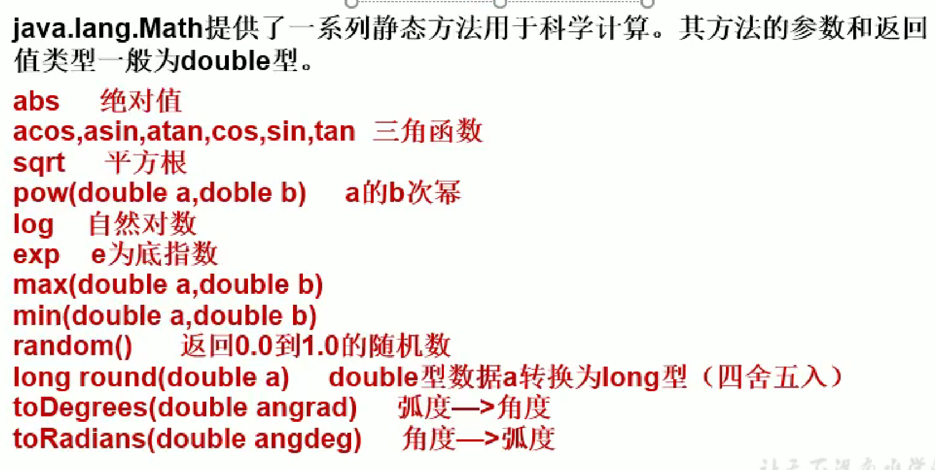

# BigInteger类

开发中如果碰到有Long数值型还存不下的数，就用BigInterger封装



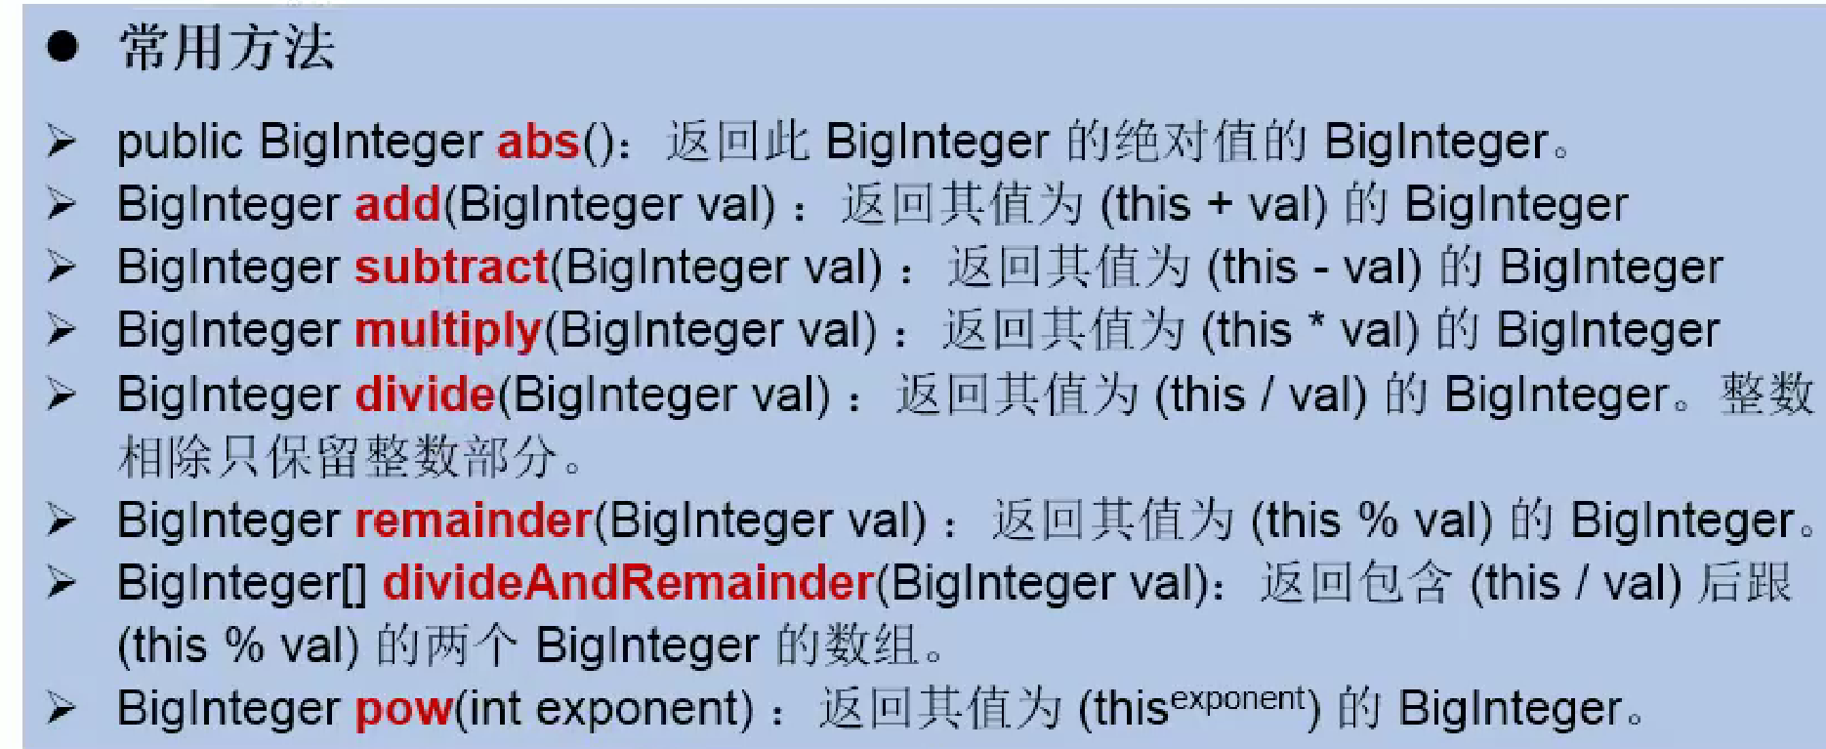

# BigDecimal类

